 | 8. | 
A kiállítás több természetvédelmet és az egészséges életmódot hirdető tanösvényt is bemutat, az alábbi vajon melyik nemzeti parkunkban lehet? Jelöld a térképen egy nyíllal! Írd a park nevét a nyíl mellé!  „A Káli-medence belsejének földtani, víztani, zoológiai és botanikai értékeit mutatja be a Nemzeti Park területén elhelyezkedő Theodora Tanösvény. A gyalogosan is kellemesen bejárható 8 km-es útvonal egész évben ingyenesen látogatható.”  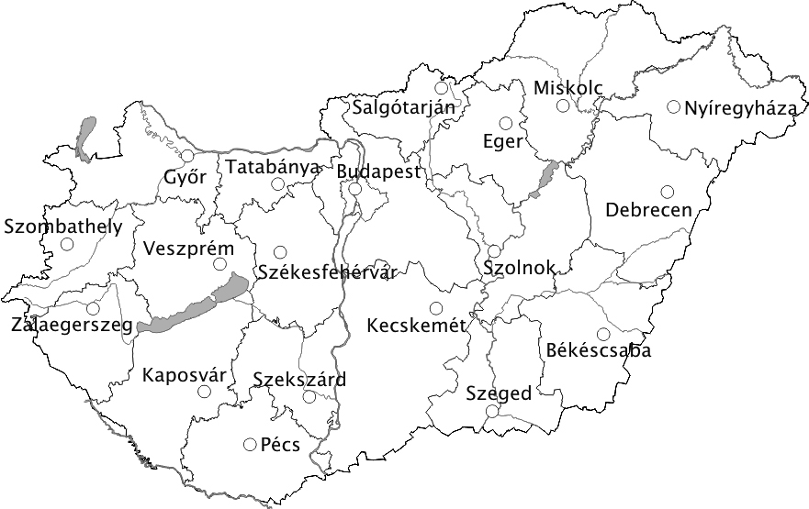  A helyes név 1 itemet ér és a pontosan bejelölt hely is. |  |  |  |   
 |  |  | 64.
 |  |  | 65.

